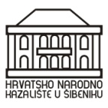

HNK u Šibeniku

Kralja Zvonimira 1
22 000 Šibenik

ZAKLJUČCI

sa 14. sjednice Kazališnog vijeća HNK u Šibeniku
održane 14. listopada 2022. godine

- Usvojen zapisnik sa 12. sjednice Kazališnog vijeća
- Usvojen zapisnik sa 13. sjednice Kazališnog vijeća
- Usvojeno Programsko i financijsko izvješće siječanj – lipanj 2022. godine
- Usvojeno Polugodišnje izvješće o izvršenju proračuna
- Usvojen Financijski plan za 2023. godinu s projekcijama za 2024./2025. godinu
- Usvojene izmjene Pravilnika o radu

